Prot.n. 07/24
Avellino 24 Gennaio 2024

Ai Sigg. Titolari di Farmacia
della Provincia di Avellino

L O R O S E D I
Oggetto: Farmacia dei servizi- Accordi Attuativi.

Cari Colleghi,
Vi trasmetto, in allegato il Decreto Dirigenziale n. 939 del 29 dicembre 2023, nel quale sono riportati tutti gli accordi sottoscritti rientranti nelle attività relative alla Farmacia dei Servizi.
Si raccomanda di compilare le schede secondo i protocolli allegati inserendo inoltre numero di telefono, indirizzo di posta certificato, indirizzo di posta e. mail non certificato e codice NSIS ed inviarle entro e non oltre il 31 gennaio 2024, ai seguenti indirizzi:
Azienda Sanitaria: farmaceutica.aslav@gmail.com
Federfarma Avellino: circolari@federfarmavellino.it
Ordine dei Farmacisti: info@ordinefarmacistiavellino.it

Protocolli d’ intesa
Fascicolo Santitario Elettronico;
Monitoraggio aderenza terapeutica;
Ricognizione alla terapia farmacologica;
Telecardiologia e Spirometria;
Somministrazione dei test HbA1(emoglobina glicata) e Qlip (quadro lipidico)
Screening Oncologici

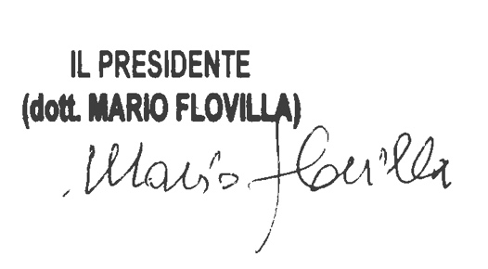
Cordiali saluti.

